ประกาศองค์การบริหารส่วนตำบลทอนหงส์

เรื่อง ประกาศรายชื่อผู้มีสิทธิ์สอบคัดเลือกบุคคล เพื่อสรรหาและเลือกสรรบุคคลเป็นพนักงานจ้างตามภารกิจ
ขององค์การบริหารส่วนตำบลทอนหงส์ อำเภอพรหมคีรี จังหวัดนครศรีธรรมราช
ประจำปีงบประมาณ 2557 และกำหนดวันเวลา และสถานที่สอบ
---------------------------------------

ตามที่องค์การบริหารส่วนตำบลทอนหงส์ ประกาศรับสมัครสอบคัดเลือกบุคคล เพื่อสรรหาและเลือกสรรเป็นพนักงานจ้างตามภารกิจ ตำแหน่ง ผู้ช่วยนักวิชาการประชาสัมพันธ์ (ประเภทผู้มีคุณวุฒิ) จำนวน 1 อัตรา ประจำปีงบประมาณ 2557 ลงวันที่ 31 กรกฎาคม 2557 นั้น

คณะกรรมการตรวจสอบคุณสมบัติของผู้สมัครสอบคัดเลือก เป็นพนักงานจ้างตามภารกิจ ตำแหน่ง ผู้ช่วยนักวิชาการประชาสัมพันธ์ (ประเภทผู้มีคุณวุฒิ) เป็นที่เรียบร้อยแล้ว องค์การบริหารส่วนตำบลทอนหงส์ จึงขอประกาศรายชื่อผู้มีสิทธิ์เข้าสอบคัดเลือก ดังรายชื่อต่อไปนี้

1. นางสาวเกศราภร รอบคอบ เลขประจำตัวสอบ 001

วันที่ เวลา และสถานที่สอบ
องค์การบริหารส่วนตำบลทอนหงส์ กำหนดวันสอบในวันอังคาร ที่ 26 สิงหาคม 2557 ณ ห้องประชุมองค์การบริหารส่วนตำบลทอนหงส์ เวลา 09.00 น. เป็นต้นไป โดยให้มารายงานตัวในเวลา 08.30 – 09.00 น. ทั้งนี้ หากผู้เข้าสอบมารายงานตัว กับเจ้าหน้าที่ดำเนินการสอบช้ากว่าสามสิบนาที องค์การบริหารส่วนตำบลทอนหงส์ จะตัดสิทธิ์ในการสอบครั้งนี้

เอกสารหลักฐานที่ผู้สอบต้องเตรียมมาในวันสอบ
- บัตรประจำตัวประชาชน
- บัตรประจำตัวผู้สอบ
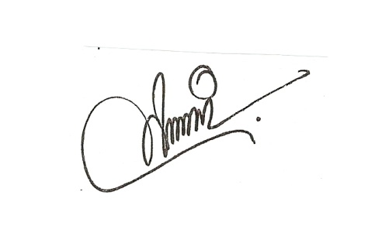
จึงประกาศมาให้ทราบโดยทั่วกัน
ประกาศ ณ วันที่ 25 เดือน สิงหาคม พ.ศ. 2557

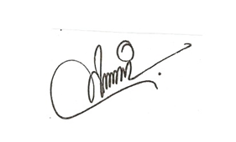

(นายสันติ ศรีเมือง)
นายกองค์การบริหารส่วนตำบลทอนหงส์

